4.1新龙小一班今日动态
一、来园情况
早上大部分小朋友都能主动和老师、他人打招呼的小朋友是：许米诺、杜妍汐、李依恬、楚慕凡、周佳毅、吴律、曹李安、赵诺一、罗恩哲、吕秦川、高翊桐、高依诺、陆钦瀚、蔡书歆、赵翊帆、万佳妮、谢意增、仇思诺、王启轩、刘然诺、黄馨宁、李雨佳、赵伊凡。
二、区域游戏
区域游戏时间，小朋友们能根据自己选择的区域进行自主游戏。
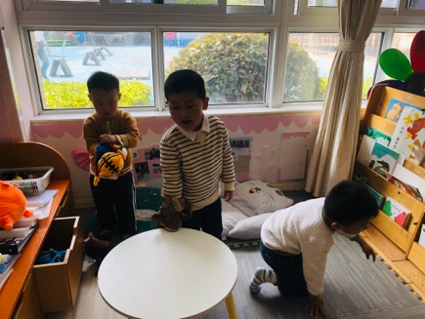 | 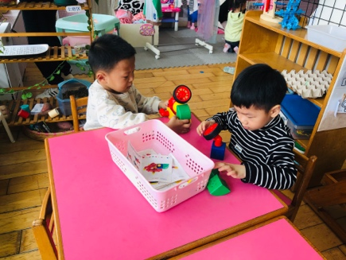 | 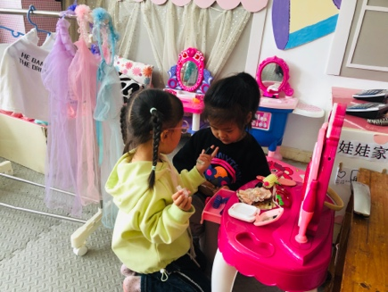
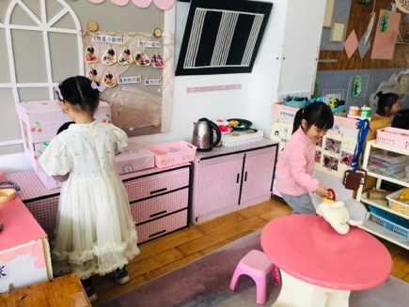 | 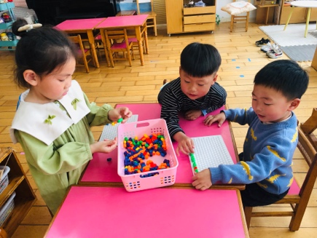 | 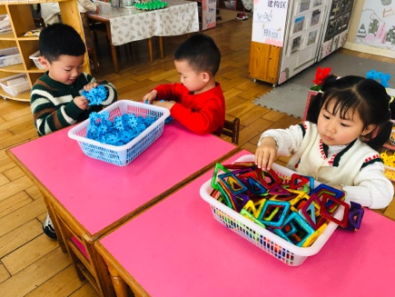
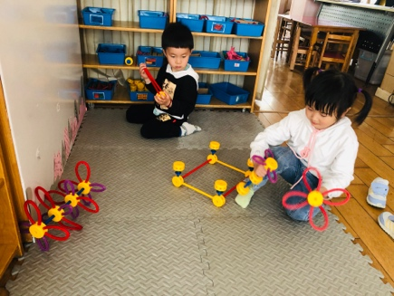 | 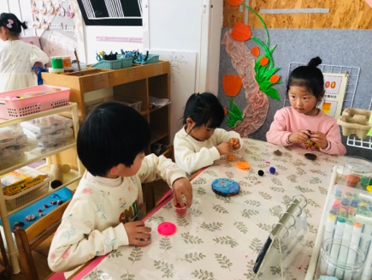 | 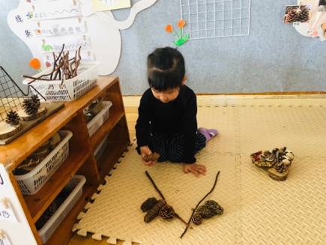
三、律动《找朋友》
《找朋友》是一节律动活动，幼儿拉手转一转，成为好朋友。在活动中，能用身体动作来表演出歌词的内容的小朋友有：许米诺、李依恬、高依诺、楚慕凡、黄馨宁、周佳毅、吴律、曹李安、赵诺一、仇思诺。
在活动中体验和同伴共同舞蹈的乐趣的小朋友有：赵翊帆、万佳妮、杜妍汐、罗恩哲、吕秦川、高翊桐、陆钦瀚、蔡书歆、谢意增、王启轩、刘然诺、李雨佳、赵伊凡。
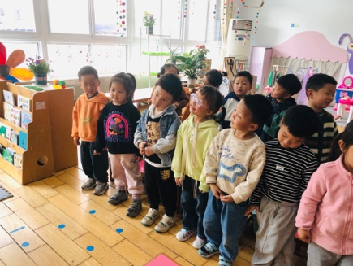 | 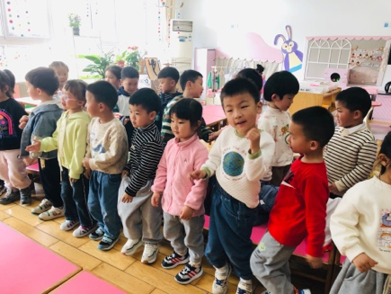 | 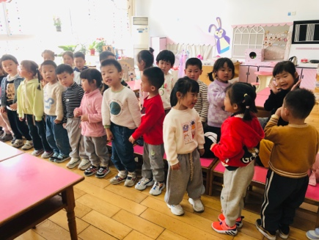
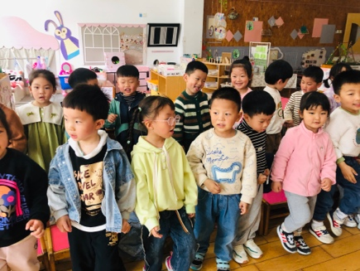 | 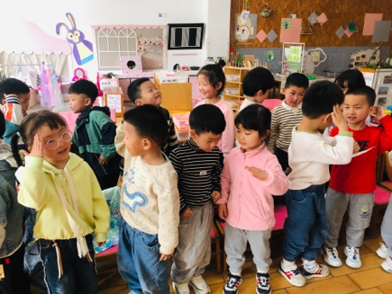 | 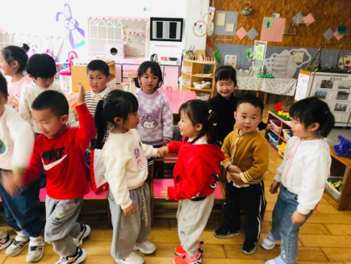
四、户外运动
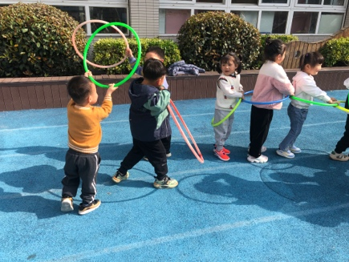 | 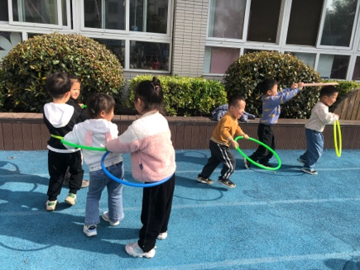 | 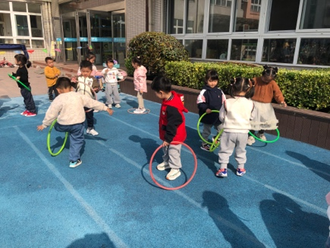
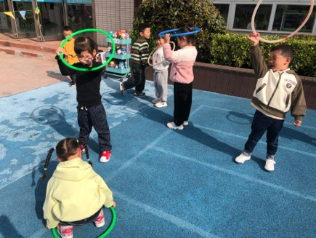 | 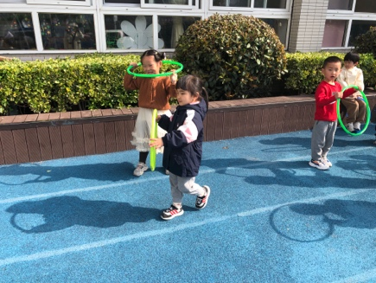 | 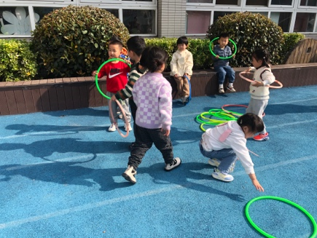

五、请您关注
1.天气变化较大，注意增减衣物。
2.大家在接孩子的时候注意排队通道。

